《在线课堂》学习单
班级： 姓名：
单元 | 数学二年级下册第8单元
课题 | 《克和千克》
温故  知新 | 1、估计下面的物品，比1克轻的画“○”，比1克重的画“△”。  比1克（ ） 比1克（ ） 比1克（ ）  比1克（ ） 比1克（ ） 比1克（ ）
自  主  攀  登 | 2、计量下面的物品用哪个单位合适？圈一圈。  （克 千克） （克 千克）  （克 千克） （克 千克）
稳  中  有  升 | 3、填“克”或“千克”。  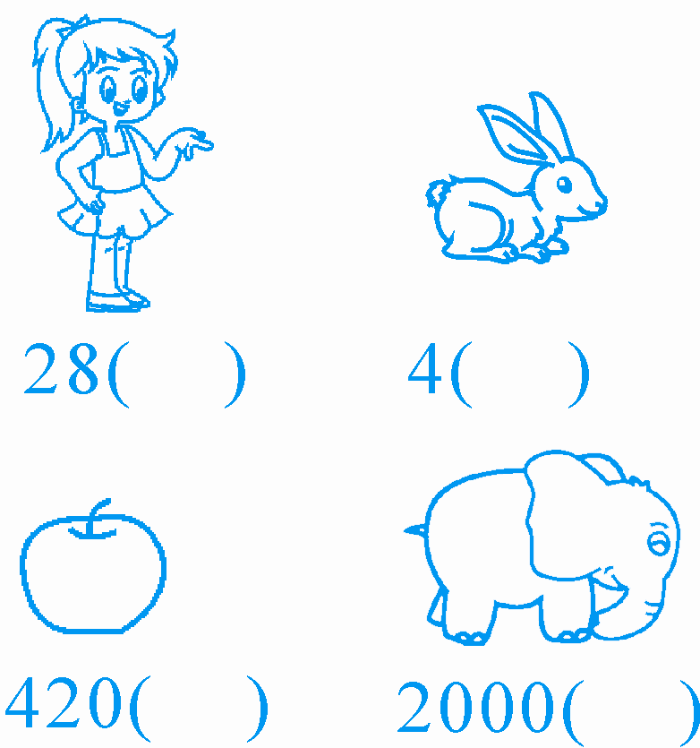
说句心里话

